Puglia - 2018
Bari - Polignano a Mare - Lecce
7 dias
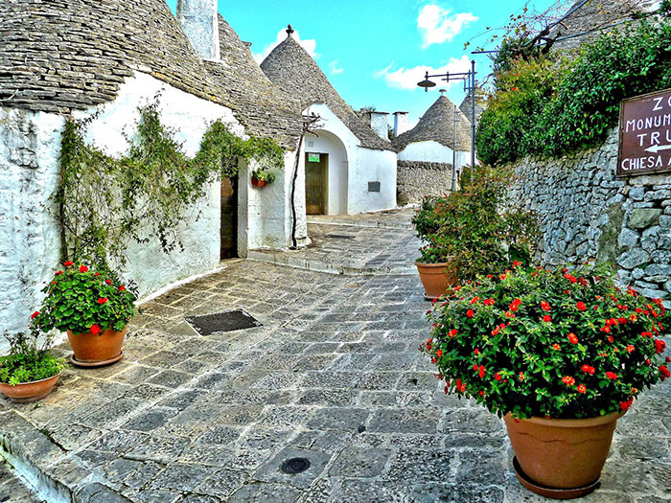

Enogastronomia de dar água na boca. O Sul Barroco, a arquitetura única de Alberobello, mistérios de Matera, a maravilhosa Polignano a Mare, antigas tradições de Bari, influência grega na Itália e praias espetaculares, fazem da Puglia uma viagem inesquecível.

1º dia - Bari
Chegada a Bari. Recepção no aeroporto e traslado privativo ao hotel. Hospedagem por 2 noites, com café da manhã.

2º dia- Bari - Casteldel Monte - Bari
Café da manhã no hotel. Pela manhã, visita ao Castel del Monte. Devido à sua forma e função, Castel del Monte é significativamente distinto de outros castelos abertos ao público na Puglia por sua forma octogonal, o que torna a visita ao castelo ainda mais interessante. À tarde, um passeio a pé pelo centro antigo de Bari: o belo centro histórico possui ruas estreitas e sinuosas, onde encontram-se todos os monumentos medievais importantes, como o castelo da Suábia, a Catedral de San Sabino e a Basílica de San Nicola.

3º dia - Bari - Matera - Altamura e Polignano a Mare
Dia inteiro de visita à Matera e Altamura. Matera, declarada Patrimônio Cultural da Humanidade pela Unesco, é a cidade das cavernas e aldeias entrincheiradas, das casas esculpidas na rocha, das igrejas rupestres e seus afrescos, dos trabalhos barroco e de notáveis palácios nobres. Após o almoço, continuação até Altamura, onde pode-se saborear um dos pães mais famosos da Itália: pão de Altamura. Continuação a Polignano a Mare, localizada no alto de um penhasco ao sul de Bari. Hospedagem por 2 noites, com café da manhã. Opções de hospedagem em Ostuni ou Savelletri di Fasano.

4º dia - Polignano a Mare - Alberobello - Castellaneta - Polignano a Mare
Café da manhã no hotel. Dia inteiro de visita a Alberobello. A cidade foi fundada no século XV por Acquaviva de Aragão, em terra que era originalmente uma floresta de carvalhos. Uma característica típica de Alberobello são os Trulli - casas de pedras brancas com telhados cônicos. Continuação a Castellaneta,para uma experiência culinária e almoço. Retorno a Polignano e tempo livre para se descobrir a charmosa cidade.

5º dia - Polignano a Mare - Ostuni & Otranto - Lecce
Após o café da manhã, saída com destino a Lecce. Durante o trajeto visita a Ostuni, cidade famosa por suas encantadoras casas brancas. Em seguida visita a Otranto, a cidade mais próxima da costa grega, ponto de encontro de diferentes povos na antiguidade, tornando-seresponsável pelo intercâmbio econômico e cultural da região. Chegada a Lecce. Hospedagem por 2 noites, com café da manhã.

6º dia - Lecce
Café da manhã no hotel. Passeio a pé para conhecer os principais pontos de interesse turístico. Considerada uma das mais bonitas cidades do sul da Itália, conhecida como a "Florença do Sul", Lecce sabe como surpreender e intrigar os visitantes e moradores: sua antiga origem Messapiana e suas ruínas arqueológicas, deixadas pelos romanos, se fundem com a riqueza e exuberância das igrejas barrocas e os palácios (séc. XV).

7º dia - Lecce - Aeroporto de Brindisi (Salento)
Café da manhã no hotel. Em horário a ser determinado, traslado privativo ao aeroporto de Brindisi.

Opção 1

CIDADE | HOTEL | CATEGORIA | NOITES
Bari | Boscolo | Luxo | 2
Polignano a Mare | Borgobianco Resort &Spa | Luxo | 2
Lecce | La Fiermontina Urban Resort | Luxo | 2
Preço do Roteiro Terrestre, por pessoa em Euro
VALIDADE | Até dez 20
Apto Duplo | a partir de € 2.590

Opção 2

CIDADE | HOTEL | CATEGORIA | NOITES
Bari | Boscolo | Luxo | 2
Ostuni | La Sommitá | Luxo | 2
Lecce | La Fiermontina Urban Resort | Luxo | 2

Preço do Roteiro Terrestre, por pessoa em Euro
VALIDADE | Até dez 20
Apto Duplo | a partir de € 2.680

Opção 3

CIDADE | HOTEL | CATEGORIA | NOITES
Bari | Boscolo | Luxo | 2
Savelletri di Fasano | Borgo Ignazia | Luxo | 2
Lecce | La Fiermontina Urban Resort | Luxo | 2

Preço do Roteiro Terrestre, por pessoa em Euro
VALIDADE | Até dez 20
Apto Duplo | a partir de € 2.785

Valores informativos sujeitos a disponibilidade e alteração de valores até a confirmação. Preços finais somente serão confirmados na efetivação da reserva. Não são válidos para períodos de feiras, feriados, Natal e Reveillon, estando sujeitos a políticas e condições diferenciadas.

Observação:
Os hotéis mencionados acima incluem taxas locais.
O critério internacional de horários de entrada e saída dos hotéis, normalmente é:
Check-in: 15h00 Check-out: 11h00.

O roteiro inclui:

- 2 noites em Bari
- 2 noites em Polignano a Mare, ou Ostuni ou Savelletri di Fasano
- 2 noites em Lecce
- Café da manhã diário
- Traslados e passeios em carro privativo, acompanhado por guia local em idioma português ou espanhol

O roteiro não inclui:

- Passagem aérea
- Despesas com documentos e vistos
- Despesas de caráter pessoal, gorjetas, telefonemas, etc.
- Qualquer item que não esteja no programa

Documentação necessária para portadores de passaporte brasileiro:

- Passaporte: validade mínima de 6 meses da data de embarque com 2 páginas em branco
- Visto: para portadores de passaporte brasileiro, não é necessário visto para a Itália
- Vacina: não é necessário

Valores em euro por pessoa, sujeitos à disponibilidade e alteração sem aviso prévio.
09/04/2020

